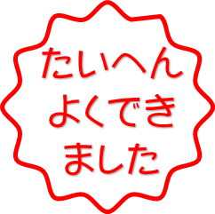
スタンプの作成

【外枠】
挿入 → 図形 → 星：１２pt
４㎝ ４㎝
調整ハンドルを上にドラッグ
右クリック → 頂点の編集
一番上の頂点を右クリック
頂点を中心にスムージング
山の頂点に左回りで実行
最後の１つは山の線分で「線分を曲げる」 塗りつぶしなし 外枠：赤 太さ2.25ｐ

【文字】
たいへん
よくでき
ました
挿入 → テキスト → ワードアート
Alt → N → W（なんとワードアートだ）
「たいへんよくできました」と入力
AR POP体B ２０ｐ 色：赤

たいへん
よくでき
ました
【文字をもっと太くする】
図形の書式 → 文字の輪郭を赤
もう一度文字の輪郭 太さ 1.5ｐ

【外枠の中に文字を移動】 微調整はCtrl＋矢印キー
グループ化
コピー → 貼り付け → 図（いちばん右）
→ 図として保存

